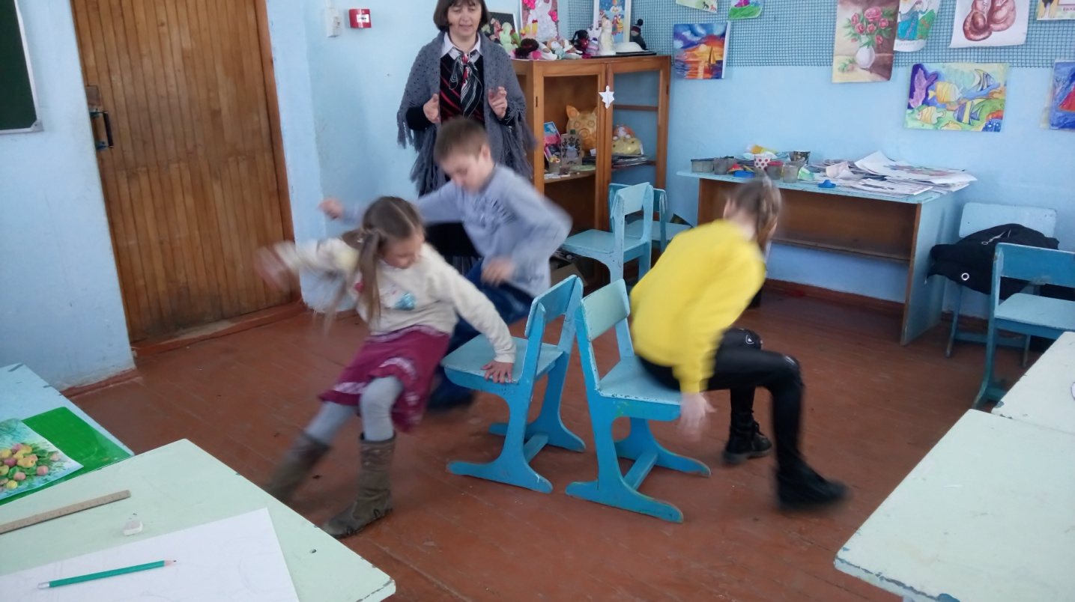
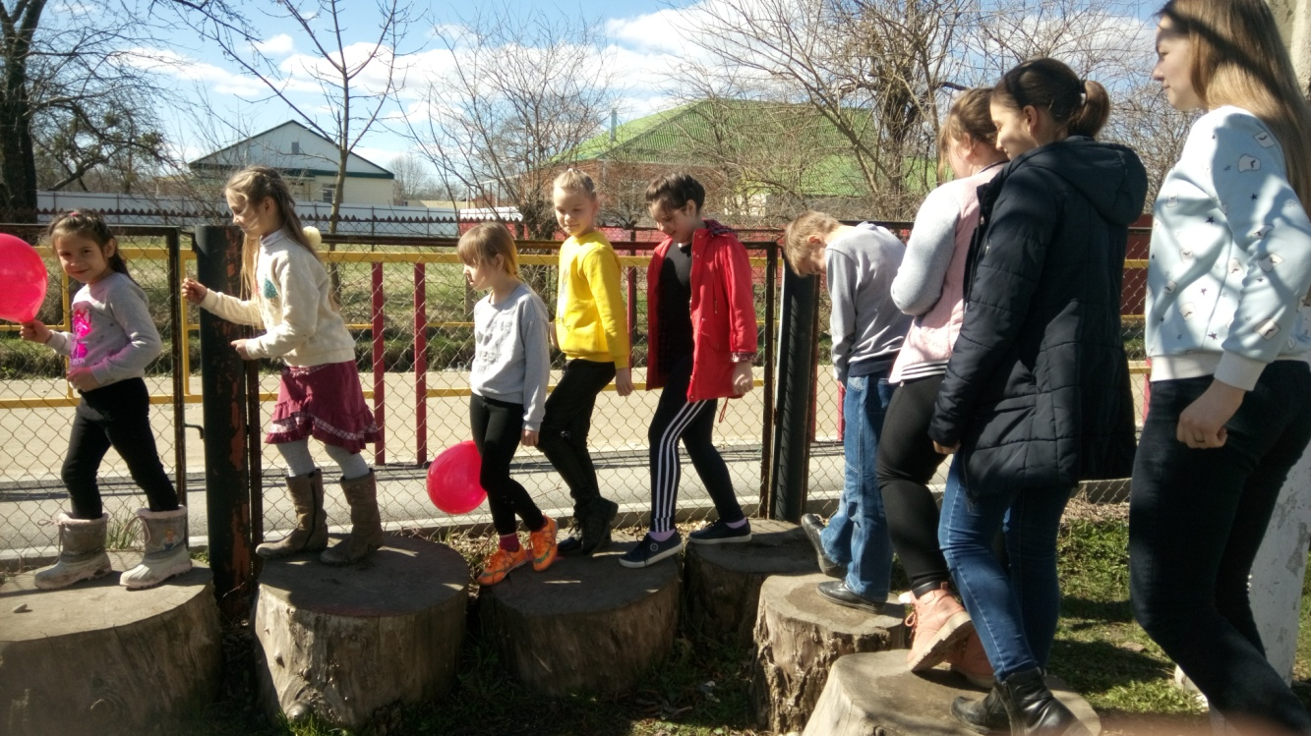
25 марта была проведена викторина «Земля – наш общий дом», подготовленная педагогом дополнительного образования Котляровой Ириной Петровной,которая рассказала присутствующим об истории праздника, о традициях Дня Земли, о символах праздника – эмблеме, флаге и колоколе мира, объединяющем население планеты в деле защиты окружающей среды. Так же ребята узнали об экологическом состоянии нашей планеты, познакомились с Красной книгой. Ребята активно отвечали на вопросы экологической викторины, отгадывали ребусы, загадки, читали стихи о Земле. Просмотр видеоролика «Всемирный день Земли» и мультфильма «Мальчик и Земля», помогли ребятам понять, как нужно беречь нашу прекрасную планету и сделать её ещё краше!

